# 模型总结

**网络模型:**采用简化版本的VGG16卷积神经网络模型

**数据集**:中科院自动化研究所HWDB1脱机手写汉字数据集

**准确率:Top1:** 0.866 **Top3:** 0.942

**训练用时:**3天(CPU训练)

# 模型图解

1.训练数据集准确率曲线

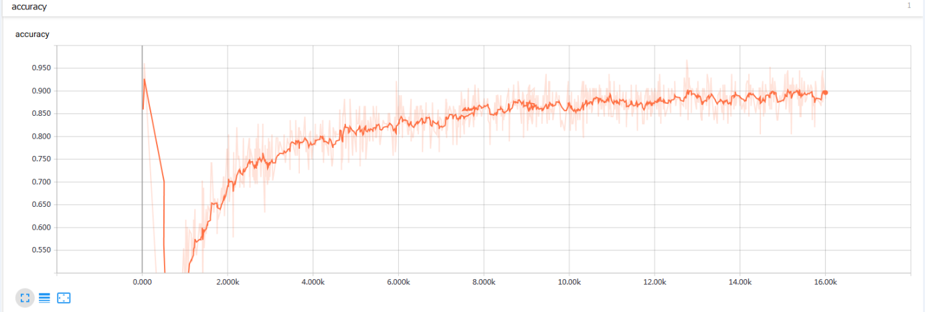

2.训练数据集损耗曲线

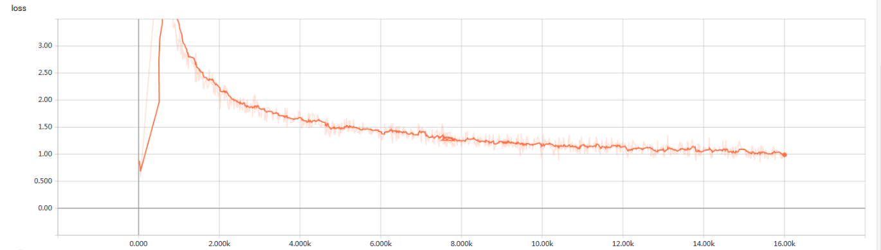

3.测试数据集准确率曲线

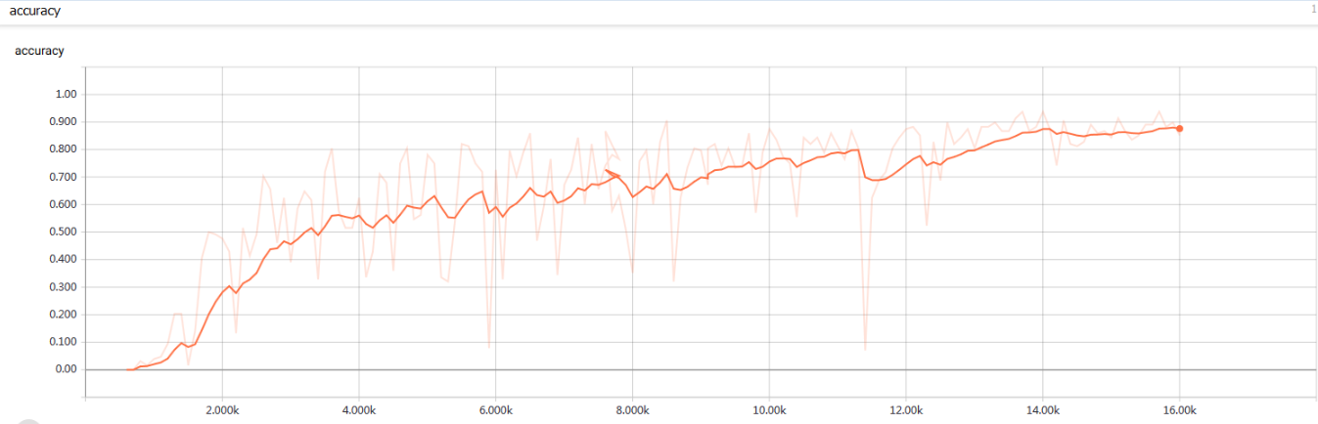

4.测试数据集损耗曲线

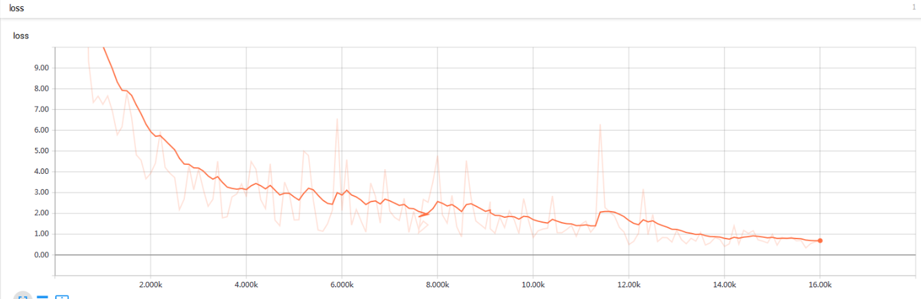

注:使用Tensorflow自带的工具Tensorboard生成图像,读取了固定节点存储的

# 训练过程:

1.初始化图像,读取图像数据,获得图像总数并打乱矩阵 [(标签,图像),…………]

2.构建神经网络, 详细神经网络设计可以查看 ./img/cnn神经网络结构设计v1.0.2.png

一.输入图像无限制大小

(该数据集部分图像有做投影直方图算法去除空白内容,部分数据没有做,不是很严谨,且训练内容准确率也不是100%,经常有错误内容)

二.双线性差值法 调整图像大小为64*64

三.卷积层[卷积核3*3,64个卷积核,步长1]

四.全池化[2,2]

五.卷积层[卷积核3*3,128个卷积核,步长1]

六.全池化[2,2]

七.卷积层[卷积核3*3,256个卷积核,步长1]

八.全池化[2,2]

九.卷积层[卷积核3*3,512个卷积核,步长1]

十.卷积层[卷积核3*3,512个卷积核,步长1]

十一. 全池化[2,2]

十二. Flatten

十三.DroupOut 0.5

十四.全链接层1024

十五.DroupOut 0.5

十六.全链接层3755

十七.SoftMax输出

3.训练神经网络

一.读取训练图像集

二.随机Batch 128个训练数据

三.训练神经网络,调用网络模型正向传播

四.获取softMax输出的loss反向传播调整权值

五.循环二到四步,直到训练结束(达到指定训练步骤)

注: 每300步将会随机batch测试集,检测模型对于测试集的预测准确度